NIBEL
PURA ALPACA

Manual de Usuario y del Sistema
Tienda web NIBEL — Chompas de lana y alpaca

INTEGRANTES
N° | Apellidos y nombres | Código | Rol en el proyecto
1 | Inofuente Trujillo, David Alex (DAIT) | __________ | Analista, desarrollador full stack y documentador

Curso: ______________________________
Docente: ______________________________
Universidad: ______________________________

Juliaca, Perú — Octubre 2026

Índice
1. Introducción 4
1.1 Propósito del documento 4
1.2 Alcance 4
1.3 Autor 4
2. Descripción general 4
2.1 Problema 4
2.2 Solución 4
2.3 Objetivos 4
2.4 Usuarios del sistema 4
3. Requisitos 5
3.1 Requisitos funcionales 5
3.2 Requisitos no funcionales 5
4. Tecnologías utilizadas 5
5. Arquitectura del sistema 6
5.1 Flujo de compra del cliente 6
5.2 Flujo de gestión del administrador 6
6. Estructura del proyecto 7
7. Base de datos 7
7.1 Tabla productos 7
7.2 Tabla usuarios 8
8. API REST 8
8.1 Ejemplo: crear una prenda 9
8.2 Ejemplo: iniciar sesión 9
9. Interfaz de usuario 9
9.1 Tienda (index.html) 9
9.2 Panel de administración (admin.html) 11
10. Instalación y despliegue 12
10.1 Ejecución local 12
10.2 Despliegue en la nube 12
10.3 Variables de entorno 12
11. Manual de usuario 12
11.1 Cliente: hacer un pedido 12
11.2 Administrador: gestionar prendas 13
12. Seguridad 15
12.1 Medidas implementadas 15
12.2 Observaciones y recomendaciones 16
13. Mantenimiento: limpieza del código realizada 16
14. Mejoras futuras 17
15. Conclusiones 17

1. Introducción

1.1 Propósito del documento
Este manual describe el sistema web NIBEL: sus objetivos, requisitos, arquitectura, base de datos, API, interfaz, despliegue y uso. Sirve como guía para entender, instalar, mantener y ampliar el proyecto.

1.2 Alcance
NIBEL es una tienda en línea para vender chompas de lana de alpaca y ovino hechas en el altiplano peruano. El sistema tiene dos partes:
- Tienda pública (index.html): catálogo, bolsa de compras y envío del pedido por WhatsApp.
- Panel de administración (admin.html): inicio de sesión y gestión de prendas (registrar, editar, eliminar y subir fotos).
El pago y el envío se coordinan por WhatsApp; el sistema no procesa pagos en línea.

1.3 Autor
Proyecto diseñado y desarrollado por DAIT - David Alex Inofuente Trujillo. Todos los archivos de código llevan una cabecera con sus iniciales.

2. Descripción general

2.1 Problema
Los productores textiles pequeños de la región venden casi siempre de forma presencial o por redes sociales, sin un catálogo ordenado ni un control de inventario. Eso hace difícil mostrar sus productos a clientes de todo el país.

2.2 Solución
NIBEL ofrece un catálogo web rápido y adaptable al celular. El cliente elige sus prendas y envía un pedido ya armado por WhatsApp, el canal que más usan los compradores en el Perú. El dueño actualiza el catálogo desde un panel sencillo sin tocar el código.

2.3 Objetivos
- Publicar en internet un catálogo actualizado de chompas con foto, descripción y precio.
- Facilitar la compra con una bolsa de pedido y envío directo por WhatsApp.
- Permitir al administrador gestionar el inventario de forma segura y sin conocimientos técnicos.
- Desplegar el sistema en servicios en la nube de bajo costo (Render y Vercel).

2.4 Usuarios del sistema
Usuario | Descripción | Acceso
Cliente | Persona que visita la tienda y hace pedidos | Público, sin registro
Administrador | Dueño o encargado de NIBEL que gestiona el catálogo | Correo y contraseña (token JWT)

3. Requisitos

3.1 Requisitos funcionales
Código | Requisito | Usuario
RF01 | Mostrar el catálogo de prendas obtenido de la API | Cliente
RF02 | Añadir prendas a la bolsa y sumar cantidades | Cliente
RF03 | Quitar prendas de la bolsa y mostrar el subtotal | Cliente
RF04 | Enviar el pedido por WhatsApp con detalle y monto total | Cliente
RF05 | Iniciar y cerrar sesión con correo y contraseña | Administrador
RF06 | Registrar una prenda nueva con su foto | Administrador
RF07 | Editar los datos y la foto de una prenda | Administrador
RF08 | Eliminar una prenda con confirmación previa | Administrador
RF09 | Ver el inventario con foto, código, precio y stock | Administrador
RF10 | Registrar nuevos usuarios administradores (vía API) | Administrador

3.2 Requisitos no funcionales
Código | Requisito
RNF01 | Diseño adaptable a celular, tablet y computadora (Tailwind CSS)
RNF02 | Tarjetas esqueleto animadas mientras carga el catálogo
RNF03 | Contraseñas guardadas como hash, nunca en texto plano
RNF04 | Sesión del administrador con token JWT que vence a los 60 minutos
RNF05 | Imágenes almacenadas de forma permanente en ImgBB
RNF06 | Vista previa con imagen y descripción al compartir el enlace en WhatsApp y redes (Open Graph)
RNF07 | Despliegue en la nube con actualización automática desde GitHub

4. Tecnologías utilizadas
Capa | Tecnología | Uso en NIBEL
Backend | Python 3 + FastAPI | API REST y documentación automática (/docs)
Backend | SQLAlchemy 2 | ORM y conexión a la base de datos
Backend | Pydantic 2 | Validación de datos de entrada y salida
Backend | python-jose | Generación de tokens JWT
Backend | Uvicorn | Servidor ASGI
Base de datos | PostgreSQL / SQLite | Producción en Render / desarrollo local
Frontend | HTML5 + JavaScript | Páginas de tienda y panel
Frontend | Tailwind CSS (CDN) | Estilos y diseño adaptable
Servicios | ImgBB API | Almacenamiento de fotos de las prendas
Servicios | WhatsApp (wa.me) | Envío de pedidos
Despliegue | Render | Hospedaje del backend y de PostgreSQL
Despliegue | Vercel | Hospedaje de las páginas HTML
Control | Git + GitHub | Versionado del código

5. Arquitectura del sistema
NIBEL usa una arquitectura cliente-servidor desacoplada. Las páginas HTML se sirven desde Vercel y consumen la API REST alojada en Render, que guarda los datos en PostgreSQL. Las fotos se suben a ImgBB y los pedidos salen por WhatsApp.
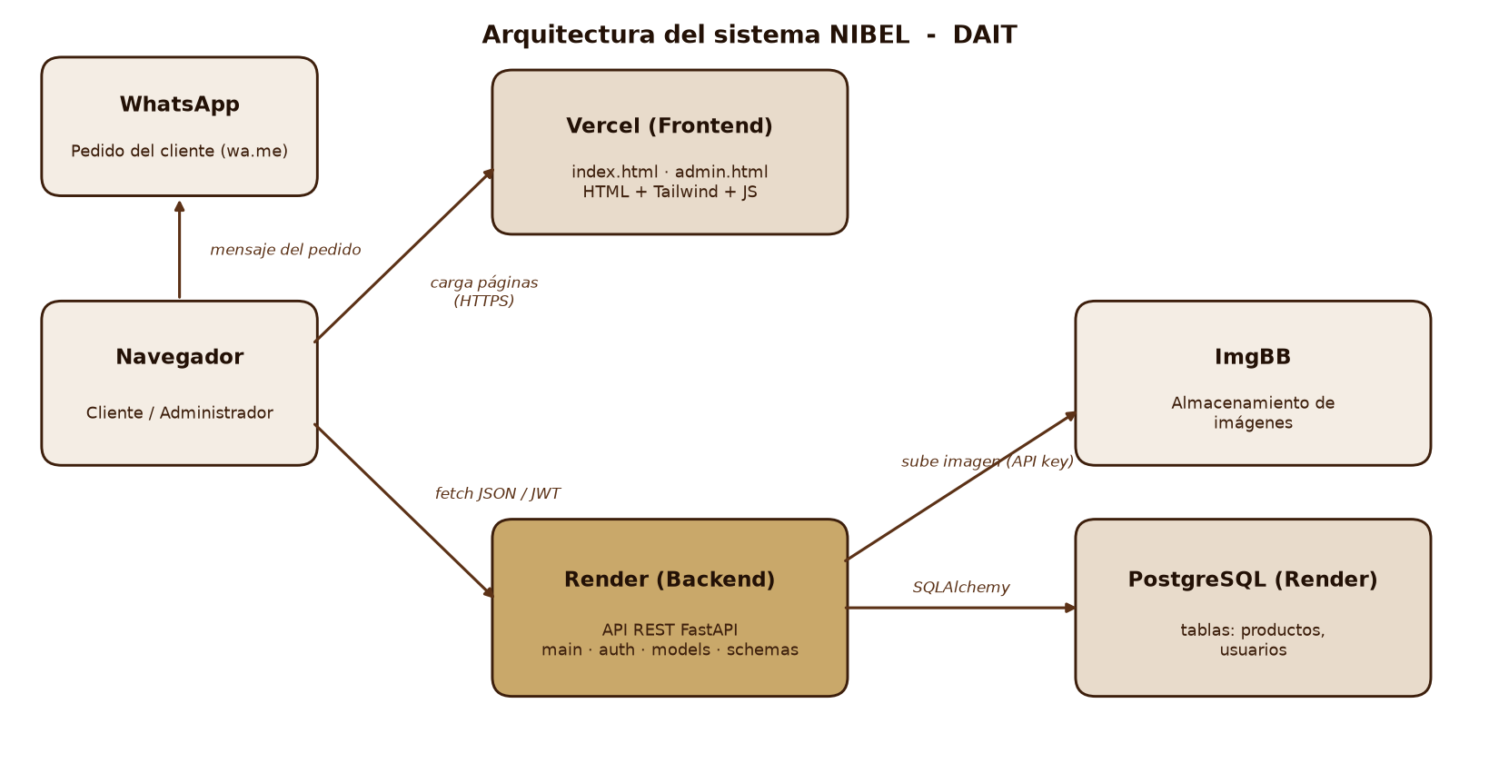
Figura 1. Arquitectura general de NIBEL.

5.1 Flujo de compra del cliente
- El cliente abre la tienda y el navegador pide el catálogo a GET /productos.
- Mientras responde la API se muestran tarjetas esqueleto; luego aparecen las prendas.
- El cliente añade prendas a la bolsa. El contador y el subtotal se actualizan al instante.
- Al pulsar «Completar Orden vía WhatsApp» se arma un mensaje con las prendas, cantidades y total, y se abre WhatsApp.

5.2 Flujo de gestión del administrador
- El administrador ingresa su correo y contraseña; la API (POST /token) devuelve un token JWT.
- El token se guarda en el navegador y se muestra el panel con el inventario.
- Al registrar o editar una prenda con foto, la imagen se envía a POST /productos/subir-imagen, que la sube a ImgBB y devuelve la URL.
- Los datos de la prenda se guardan con POST /productos (nuevo) o PUT /productos/{id} (edición).

6. Estructura del proyecto
Archivo | Descripción | Líneas de código
main.py | Aplicación FastAPI: rutas de productos, imágenes, usuarios y login | 139
auth.py | Hash de contraseñas y creación de tokens JWT | 16
database.py | Conexión a PostgreSQL/SQLite y sesión por petición | 18
models.py | Modelos ORM: Producto y Usuario | 20
schemas.py | Esquemas Pydantic de entrada y salida | 27
index.html | Tienda pública: catálogo, bolsa y pedido por WhatsApp | 372
admin.html | Panel de administración: login y CRUD de prendas | 265
requirements.txt | Dependencias de Python | —
render.yaml | Configuración de despliegue en Render | 6
vercel.json | Configuración de despliegue en Vercel | 15
.vercelignore | Archivos del backend que no se suben a Vercel | —
imagenes/ | Logotipo de NIBEL (SVG) | —
docs/ | Entregables: código fuente, manual, metodología, informe y cuaderno COCOMO | —

7. Base de datos
La base de datos tiene dos tablas. SQLAlchemy las crea automáticamente al iniciar la aplicación si no existen.

7.1 Tabla productos
Campo | Tipo | Restricciones | Descripción
id_producto | INTEGER | PK, índice | Identificador de la prenda
id_categoria | INTEGER | NOT NULL | Categoría (actualmente 1 = chompas)
codigo | VARCHAR(20) | UNIQUE, NOT NULL | Código comercial, p. ej. NIBEL-002
nombre | VARCHAR(100) | NOT NULL | Nombre de la prenda
descripcion_lana | TEXT | NOT NULL | Fibra, tejido y acabado
precio | NUMERIC(10,2) | NOT NULL | Precio en soles
stock | INTEGER | Por defecto 0 | Unidades disponibles
imagen_url | VARCHAR(255) | Opcional | URL de la foto en ImgBB
estado | BOOLEAN | Por defecto TRUE | Prenda activa

7.2 Tabla usuarios
Campo | Tipo | Restricciones | Descripción
id_usuario | INTEGER | PK, índice | Identificador del usuario
nombre | VARCHAR(100) | NOT NULL | Nombre completo
email | VARCHAR(120) | UNIQUE, NOT NULL | Correo para iniciar sesión
password_hash | VARCHAR(255) | NOT NULL | Hash SHA-256 de la contraseña
rol | VARCHAR(20) | Por defecto 'admin' | Rol del usuario

8. API REST
URL base en producción: https://nibel-api.onrender.com. FastAPI genera documentación interactiva en /docs (Swagger UI).
Método | Ruta | Descripción | Respuesta
GET | /productos | Lista todas las prendas | 200 · lista
GET | /productos/{id} | Obtiene una prenda por su ID | 200 · 404
POST | /productos | Crea una prenda | 201 · prenda
PUT | /productos/{id} | Actualiza una prenda | 200 · 404
DELETE | /productos/{id} | Elimina una prenda | 204 · 404
POST | /productos/subir-imagen | Sube una foto (JPG, PNG, WEBP) a ImgBB | 200 · URL
POST | /usuarios/registro | Registra un usuario administrador | 201 · 400
POST | /token | Inicia sesión y devuelve un token JWT | 200 · 401
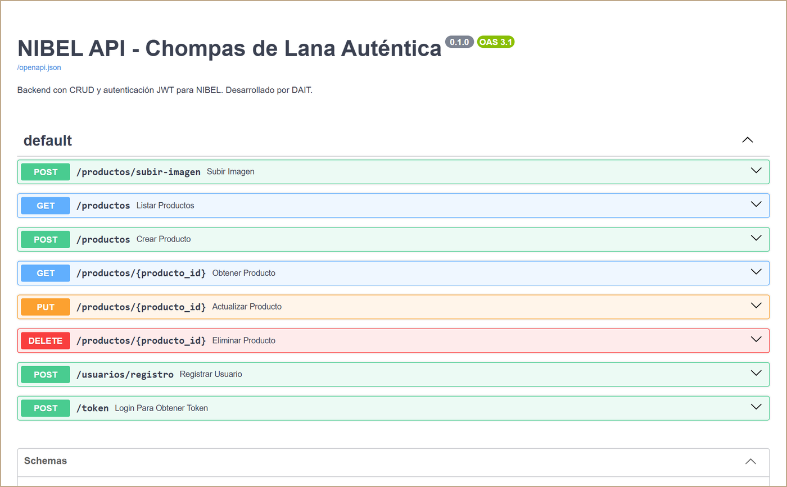
Figura 2. Documentación interactiva de la API generada por FastAPI (/docs).

8.1 Ejemplo: crear una prenda
Cuerpo JSON enviado a POST /productos:
{ "id_categoria": 1, "codigo": "NIBEL-002", "nombre": "Chompa Cuello Alto Alpaca", "descripcion_lana": "100% fibra de alpaca", "precio": 140.00, "stock": 10, "imagen_url": "https://i.ibb.co/..." }

8.2 Ejemplo: iniciar sesión
POST /token con formulario (application/x-www-form-urlencoded): username = correo y password = contraseña. Respuesta: { "access_token": "...", "token_type": "bearer" }.

9. Interfaz de usuario

9.1 Tienda (index.html)
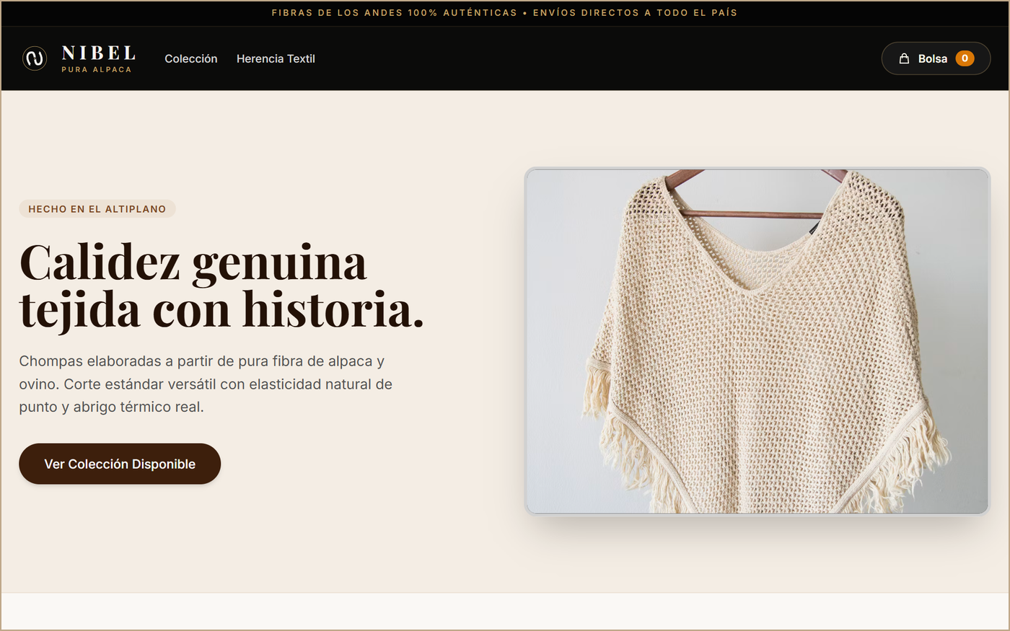
Figura 3. Página de inicio de la tienda NIBEL.
- Barra superior y cabecera: logotipo NIBEL «Pura Alpaca», enlaces a Colección y Herencia Textil, y botón de la bolsa con contador animado.
- Sección principal: mensaje de marca y botón «Ver Colección Disponible».
- Catálogo: tarjetas con foto, código, nombre, descripción, talla estándar, precio y botón «+ Añadir». Si una foto falla, se muestra una imagen de respaldo.
- Pilares de marca: fibra auténtica, talla estándar y atención directa.
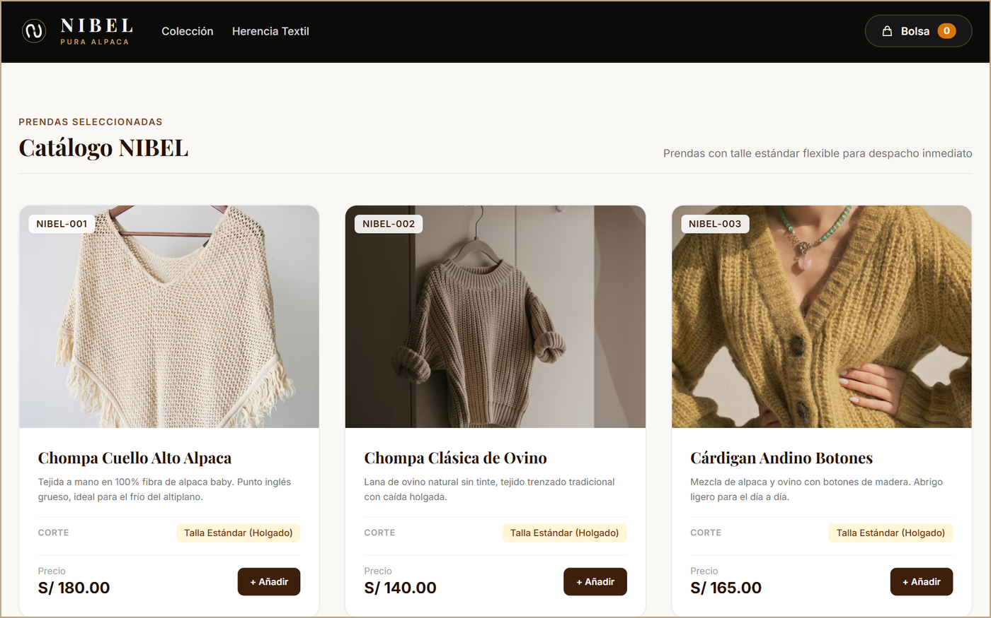
Figura 4. Catálogo de prendas con código, descripción, talla y precio.
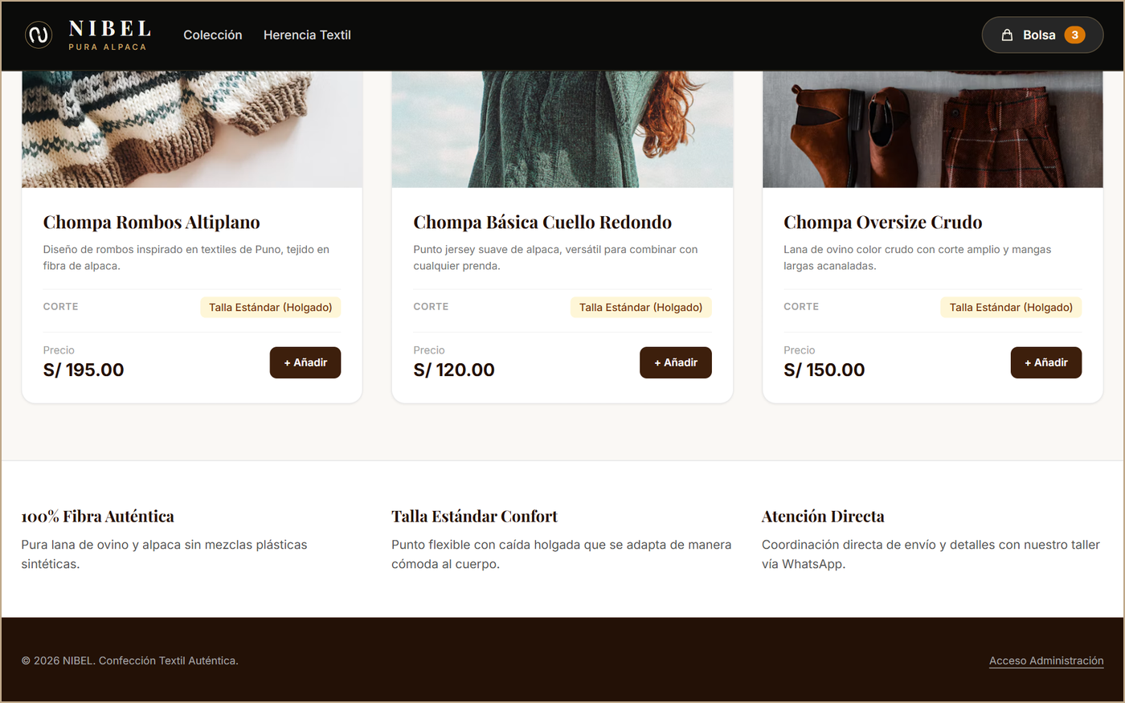
Figura 5. Pilares de marca y pie de página con el acceso a la administración.
- Bolsa de pedido: panel lateral con las prendas, cantidades, subtotal y el botón para completar la orden por WhatsApp.
- Notificaciones: aviso flotante cada vez que se añade una prenda.
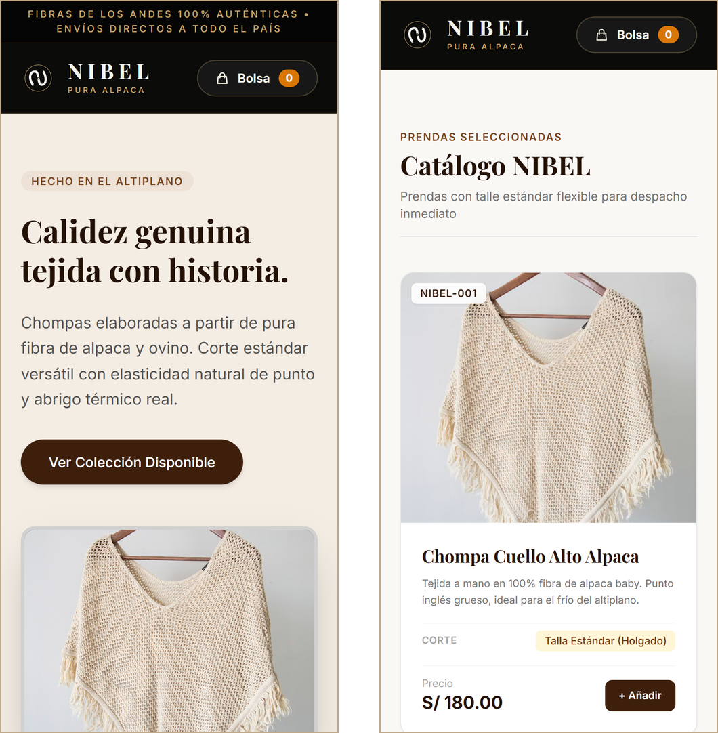
Figura 6. Vista de la tienda en un celular (diseño adaptable).

9.2 Panel de administración (admin.html)
- Login: formulario de correo y contraseña con mensaje de error.
- Formulario de prenda: código, nombre, precio, stock, foto y descripción. Cambia a modo edición (botón ámbar «Actualizar Prenda») al pulsar Editar.
- Inventario: tabla con foto, código, nombre, precio, stock y botones Editar y Eliminar.
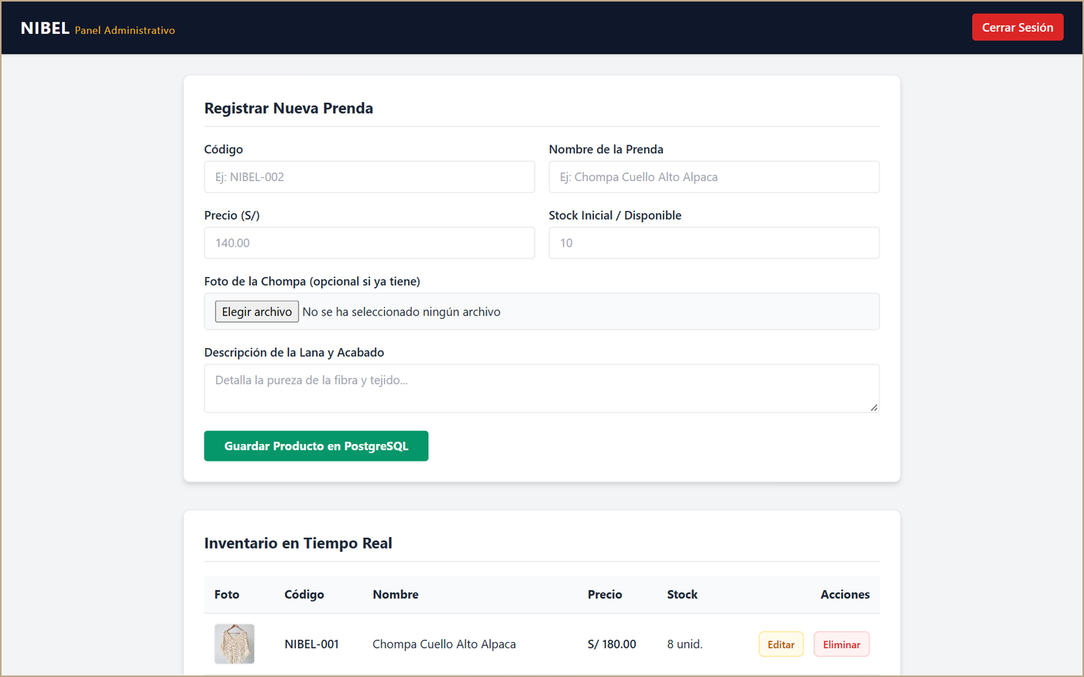
Figura 7. Panel de administración con el formulario de registro de prendas.
La paleta de colores (cafés, dorado #C9A86A y crema) y las fuentes Playfair Display e Inter transmiten una imagen artesanal y elegante.

10. Instalación y despliegue

10.1 Ejecución local
- Clonar el repositorio: git clone https://github.com/alexinofuente22-lang/nibel-ecommerce.git
- Instalar dependencias: pip install -r requirements.txt
- Definir las variables de entorno (ver 10.3). Si no se define DATABASE_URL, se usa SQLite (test.db).
- Iniciar la API: uvicorn main:app --reload y abrir http://127.0.0.1:8000/docs
- Para usar las páginas con la API local, cambiar la constante API_URL en index.html y admin.html a http://127.0.0.1:8000.

10.2 Despliegue en la nube
- Render (backend): usa render.yaml. Instala las dependencias y ejecuta uvicorn main:app --host 0.0.0.0 --port $PORT. La base PostgreSQL se conecta con DATABASE_URL.
- Vercel (frontend): usa vercel.json para servir los archivos .html como sitio estático. .vercelignore excluye los archivos del backend.
- Cada push a la rama main en GitHub vuelve a desplegar ambos servicios.

10.3 Variables de entorno
Variable | Dónde | Uso
DATABASE_URL | Render | Cadena de conexión a PostgreSQL
IMGBB_API_KEY | Render | Clave de la API de ImgBB para subir fotos
SECRET_KEY | Render | Clave para firmar los tokens JWT
ADMIN_EMAIL | Render | Correo del administrador inicial (por defecto admin@nibel.pe)
ADMIN_PASSWORD | Render | Contraseña del administrador inicial; si no existe, no se crea

11. Manual de usuario

11.1 Cliente: hacer un pedido
- Entra a la tienda NIBEL y pulsa «Ver Colección Disponible».
- Revisa las prendas y pulsa «+ Añadir» en las que quieras. Puedes añadir la misma prenda varias veces para aumentar la cantidad.
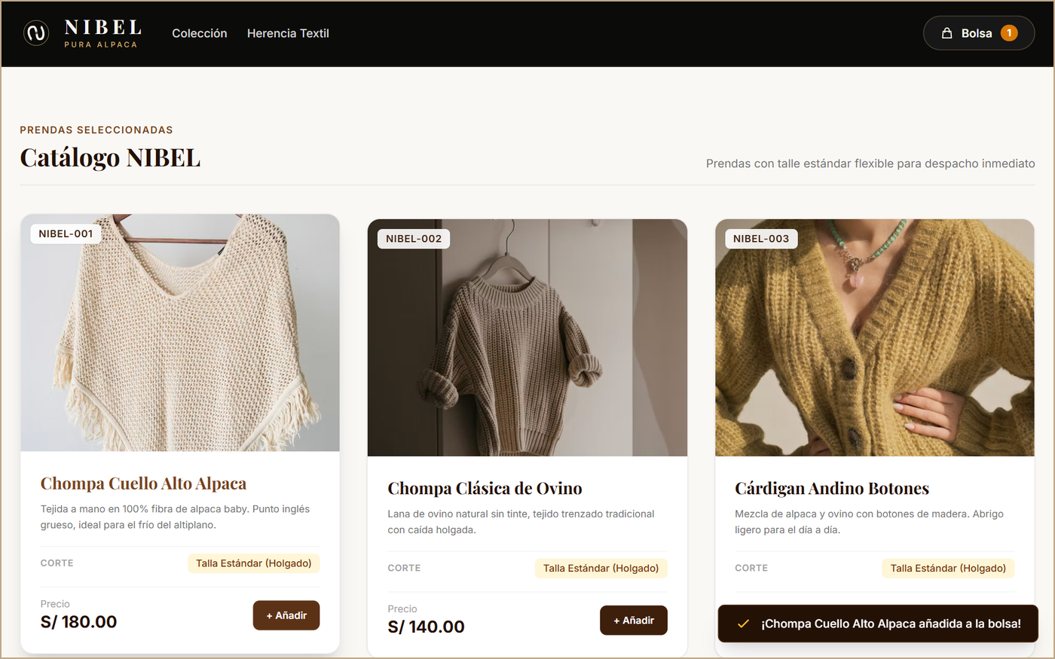
Figura 8. Al añadir una prenda, el botón confirma «¡Añadido!» y aparece un aviso abajo a la derecha.
- Pulsa el botón «Bolsa» arriba a la derecha para ver tu pedido. Usa «Quitar» para eliminar una prenda.
- Pulsa «Completar Orden vía WhatsApp». Se abrirá WhatsApp con el mensaje listo; solo envíalo y coordina el pago y el envío.
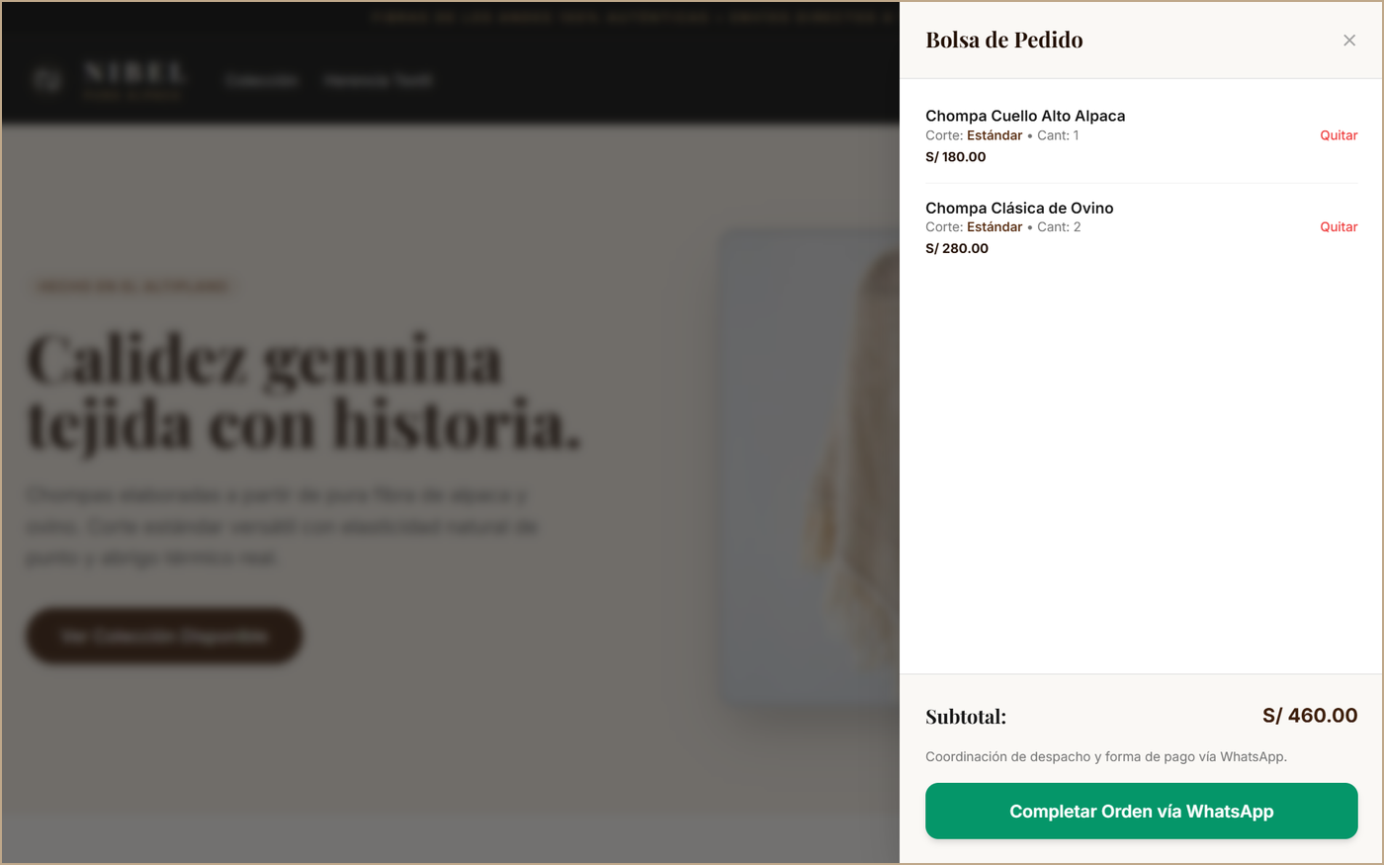
Figura 9. Bolsa de pedido con las prendas, cantidades, subtotal y el botón de WhatsApp.

11.2 Administrador: gestionar prendas
- Ingresar: en el pie de la tienda pulsa «Acceso Administración», escribe tu correo y contraseña y pulsa «Ingresar al Panel».
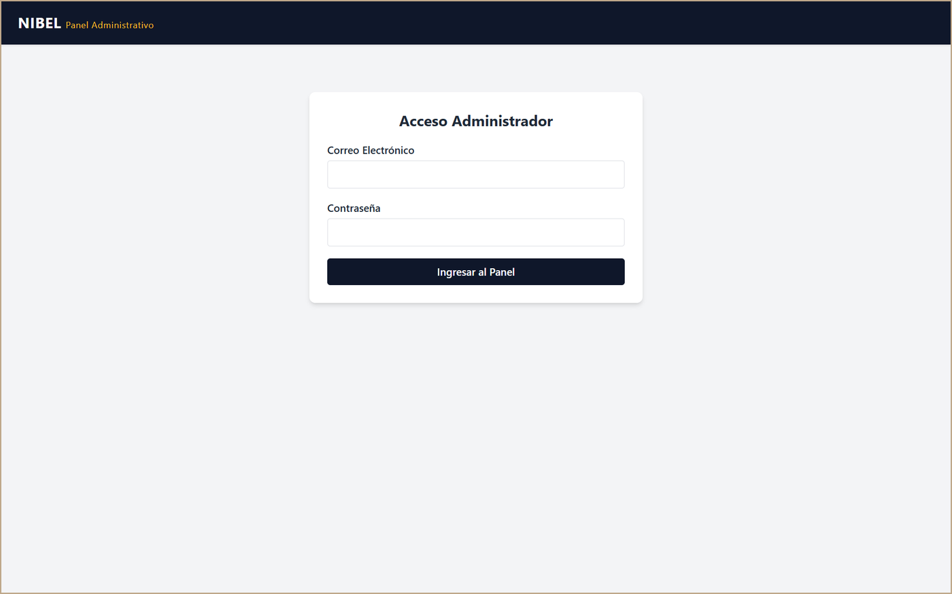
Figura 10. Pantalla de acceso del administrador.
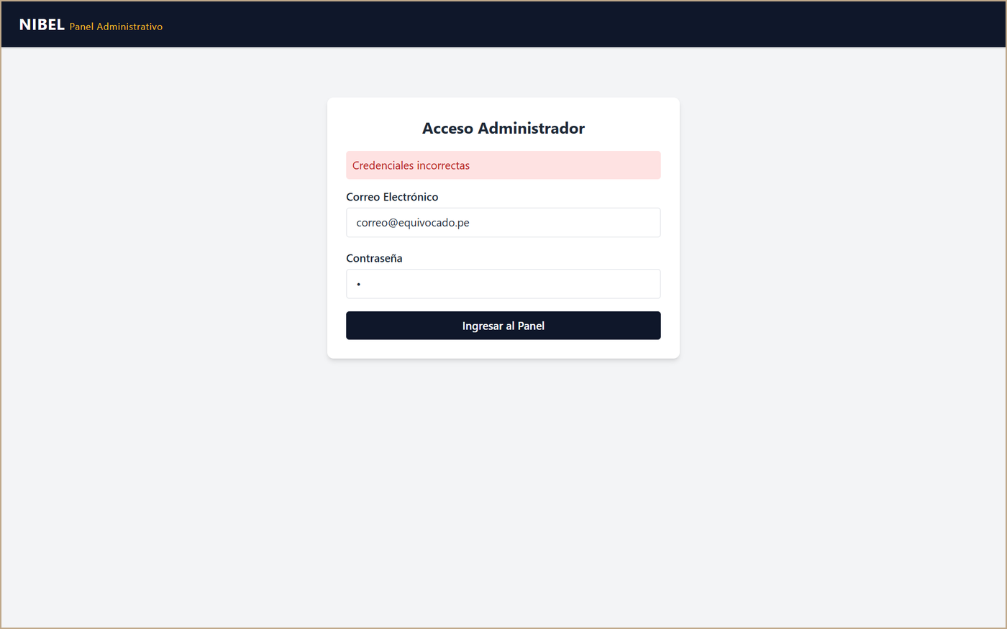
Figura 11. Mensaje que aparece si el correo o la contraseña son incorrectos.
- Registrar: llena código, nombre, precio, stock y descripción; elige una foto y pulsa «Guardar Producto en PostgreSQL».
- Editar: pulsa «Editar» en la fila de la prenda, cambia los datos (la foto es opcional) y pulsa «Actualizar Prenda». «Cancelar Edición» descarta los cambios.
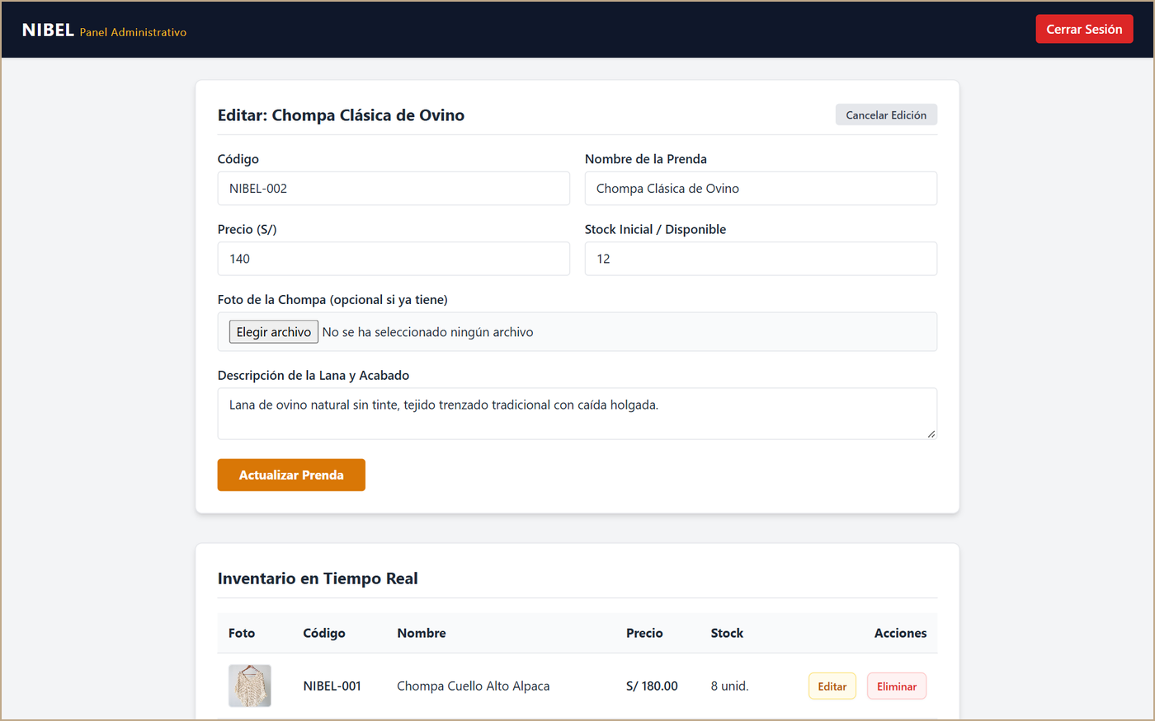
Figura 12. Modo edición: el formulario se llena con los datos de la prenda y el botón cambia a «Actualizar Prenda».
- Eliminar: pulsa «Eliminar» y confirma el mensaje.
- Salir: pulsa «Cerrar Sesión» en la cabecera.
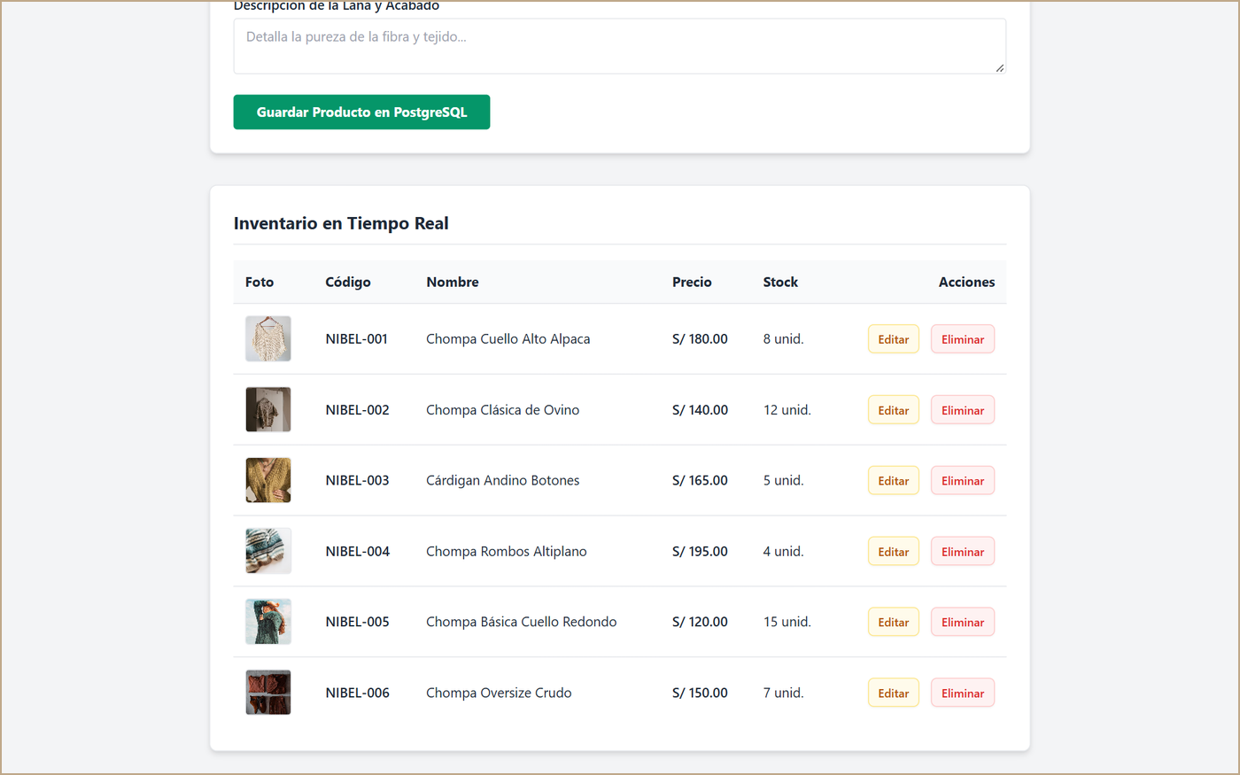
Figura 13. Inventario con foto, código, nombre, precio, stock y acciones.

12. Seguridad

12.1 Medidas implementadas
- Las contraseñas se guardan como hash SHA-256.
- El inicio de sesión devuelve un token JWT firmado (HS256) que vence a los 60 minutos.
- Las consultas SQL usan parámetros (:email, :password), lo que evita la inyección SQL.
- La clave de ImgBB, la clave JWT y la contraseña del administrador se leen de variables de entorno.
- Solo se aceptan imágenes JPG, PNG y WEBP.

12.2 Observaciones y recomendaciones
En la revisión del código se encontraron puntos a reforzar antes de usar el sistema con datos reales:
Observación | Riesgo | Recomendación
Las rutas para crear, editar y eliminar prendas y subir imágenes no exigen el token JWT | Alto | Agregar una dependencia OAuth2PasswordBearer en esas rutas y enviar el encabezado Authorization desde admin.html
La ruta /usuarios/registro está abierta | Alto | Protegerla con el token de un administrador o desactivarla
Hash SHA-256 sin sal | Medio | Usar bcrypt (passlib ya está en requirements.txt)
Los datos de las prendas se insertan en la página con innerHTML | Medio | Escapar el texto antes de mostrarlo
CORS permite cualquier origen (*) | Bajo | Limitarlo al dominio de Vercel
SECRET_KEY tiene un valor por defecto en el código | Medio | Definir SECRET_KEY en Render con un valor nuevo

13. Mantenimiento: limpieza del código realizada
El 25 de octubre de 2026 se ordenó el código. El comportamiento del sistema no cambió. Se hicieron estas mejoras:
- Cabecera con proyecto, archivo, autor (DAIT - David Alex Inofuente Trujillo) y función en cada archivo; etiqueta meta author en las páginas HTML.
- Se eliminó el import sin uso (shutil) y se ordenaron los imports según PEP 8.
- En main.py, la búsqueda repetida de productos se agrupó en la función buscar_producto() y las extensiones válidas se pasaron a constantes.
- Corrección: el error 400 de ImgBB ya no se convierte por error en un error 500.
- El correo y la contraseña del administrador inicial y la clave JWT se leen de variables de entorno, en lugar de estar escritos en el código.
- Se reemplazaron funciones obsoletas: datetime.utcnow() por datetime.now(timezone.utc), class Config de Pydantic por model_config y el declarative_base antiguo de SQLAlchemy.
- En index.html se unificó la indentación del CSS y del JavaScript, se separó la tarjeta de producto en tarjetaProducto() y se centralizaron la URL de la API y el número de WhatsApp en constantes.
- En admin.html se centralizaron los textos y estilos repetidos del botón Guardar/Actualizar.
Verificación: se probaron las 8 rutas de la API con una base de datos SQLite de prueba (login correcto e incorrecto, crear, listar, obtener, actualizar, eliminar, registro duplicado y formato de imagen inválido). También se probaron la lógica de la bolsa de compras y el modo edición del panel. Todo funcionó igual que antes.

14. Mejoras futuras
- Proteger con JWT todas las rutas de administración (ver sección 12.2).
- Manejo de categorías y tallas (el campo id_categoria hoy siempre vale 1).
- Descontar el stock al confirmar un pedido y registrar el historial de pedidos.
- Pasarela de pago en línea (Yape, Plin o tarjetas).
- Buscador y filtros por precio o tipo de fibra en el catálogo.
- Pruebas automatizadas con pytest para la API.

15. Conclusiones
NIBEL resuelve de forma sencilla y económica la venta en línea de prendas artesanales. Combina una API moderna con FastAPI, una interfaz atractiva y adaptable al celular, y el canal de WhatsApp que ya usan los clientes. El sistema está desplegado en la nube y tiene un tamaño de 878 líneas de código efectivas. Su costo estimado con COCOMO está detallado en el trabajo encargado «Estimación de Costos con el Modelo COCOMO». Las recomendaciones de seguridad de la sección 12 son el siguiente paso para llevarlo a producción con datos reales.

